МИНИСТЕРСТВО ОБРАЗОВАНИЯ И НАУКИ РЕСПУБЛИКИ КОМИ
Государственное профессиональное образовательное учреждение
«Воркутинский арктический горно-политехнический колледж»

Допускается к защите
Первый заместитель директора
_________Романов А.В.

"___"__________ 2026 г.

ДИПЛОМНЫЙ ПРОЕКТ
Тема «Разработка информационной системы “Биржа труда” на платформе 1С:Предприятие»

ДП.09.02.07.26. 070 ПЗ

Выполнил студент
Пархоменко Егор Артёмович _________________________________
^{подпись}

Руководитель
Козлова Ольга Николаевна _________________________________
^{подпись}

Рецензент
Кунский Ярослав Игоревич _________________________________
^{подпись}

Воркута, 2026 г.
МИНИСТЕРСТВО ОБРАЗОВАНИЯ И НАУКИ РЕСПУБЛИКИ КОМИ
Государственное профессиональное образовательное учреждение
«Воркутинский арктический горно-политехнический колледж»

УТВЕРЖДАЮ
Первый заместитель
директора

_________Романов А.В.
« 11 » марта 2026 г.

ЗАДАНИЕ
для дипломного проекта
Студенту: Пархоменко Егор Артёмович
Группа: ИСП-22
Специальность: Информационные системы и программирование
Код: 09.02.07
Руководитель: Козлова Ольга Николаевна

ТЕМА ДИПЛОМНОГО ПРОЕКТА:
«Разработка информационной системы “Биржа труда” на платформе 1С:Предприятие»

СОДЕРЖАНИЕ
1 Введение
2 Основная часть:
Глава 1. ПРЕДПРОЕКТНАЯ ЧАСТЬ ТРЕБОВАНИЙ К ИНФОРМАЦИОННОЙ СИСТЕМЕ
Глава 2. ПРОЕКТИРОВАНИЕ ТРЕБОВАНИЙ К ИНФОРМАЦИОННОЙ СИСТЕМЕ
3 Заключение
4 Список использованных источников и литературы
5 Приложения
6 Рецензия

Дата выдачи задания « 11 » марта 2026 г.
УТВЕРЖДАЮ
Первый заместитель
директора

_________Романов А.В.
" 11 " марта 2026 г.

Специальность: 09.02.07 «Информационные системы и программирование»

Индивидуальный план задание подготовки и выполнения
дипломного проекта
Фамилия, имя, отчество студента: Пархоменко Егор Артёмович
Группа № ИСП-22
Тема дипломного проекта: «Разработка информационной системы “Биржа труда” на платформе 1С:Предприятие»

Фамилия, имя, отчество руководителя: Козлова Ольга Николаевна
Наименование действий |  |  | Исполнители |  |  | Сроки выполнения |  |  | Контроль |  |  | Отметка о выполнении
Выбор темы дипломной работы (проекта) |  |  | Студент  руководитель |  |  | Не позднее 2-х недель после начала производственной практики |  |  | Руководитель
Составление библиографического списка |  |  | Студент Консультация руководителя |  |  |  |  |  | Руководитель
Сбор материалов, подготовка плана дипломной работы (проекта) |  |  | Студент  Консультация  руководителя |  |  |  |  |  | Руководитель
Составление перечня заданий по работе на период прохождения практики |  |  | Руководитель Методист |  |  | Не позднее 2-х недель после начала производственной практики |  |  | Первый зам. директора
Описания итогов выполнения задания, проведенного во время прохождения производственной практики (отчёт о прохождении практики) |  | Студент |  |  | Во время практики |  |  | Руководитель
Консультирование по написанию теоретической части |  | Руководитель |  |  | По графику |  |  | Руководитель
Написание теоретической части |  | Студент |  |  |  |  |  | Руководитель
Представление руководителю первого варианта теоретической части работы и обсуждение представленного материала |  | Студент |  |  |  |  |  | Руководитель
Составление окончательного варианта работы |  | Студент |  |  |  |  |  | Руководитель
Заключительное консультирование |  | Руководитель |  |  |  |  |  | Руководитель
 | Оформление работы в соответствии с требованиями, подготовка отзыва руководителя |  |  | Студент Руководитель |  |  | За 2 недели до защиты |  |  | Первый зам. директора
Рецензирование дипломной работы |  | Рецензент |  |  | 10 дней до защиты |  |  | Первый зам. директора
Ознакомление студента с рецензией на ДР/ДП |  | Руководитель |  |  | Не позднее 2-х дней до защиты |  |  | Руководитель
 | Защита дипломной работы |  |  | Студент |  |  | По графику |  |  | Комиссия
 | Сдача дипломной работы на хранение |  |  |  |  |  | После  проведения  защиты |  |  | Первый зам. директора

Руководитель: Козлова Ольга Николаевна _________________
(подпись)

«Ознакомлен»
Пархоменко Е.А. 11.03.2026 г. _____________
(Ф.И.О. студента) (дата) (подпись)

СОДЕРЖАНИЕ
ВВЕДЕНИЕ 6
ГЛАВА 1. ПРЕДПРОЕКТНАЯ ЧАСТЬ ТРЕБОВАНИЙ К ИНФОРМАЦИОННОЙ СИСТЕМЕ 7
1.1 Анализ предметной области 7
1.2 Разработка технического задания 8
1.3 Моделирование бизнес-процессов (IDEF0 is / to be) 9
ГЛАВА 2. ПРОЕКТИРОВАНИЕ ТРЕБОВАНИЙ К ИНФОРМАЦИОННОЙ СИСТЕМЕ 16
2.1 Анализ диаграммы вариантов использования (Use Case) 16
2.2 Анализ диаграммы деятельности (Activity Diagram) 18
2.3 Анализ диаграммы последовательностей (Sequence Diagram) 20
2.4 Анализ диаграммы ER-диаграммы (Entity-Relationship Diagram) 21
2.5 Анализ диаграммы классов (Class Diagram) 23
ГЛАВА 3. РАЗРАБОТКА ПРОТОТИПА ИНФОРМАЦИОННОЙ СИСТЕМЫ 26
3.1 Разработка требований к дизайну информационной системы 26
3.2 Разработка формы «Авторизация» 30
3.3 Разработка справочника «Вакансии» 35
3.4 Разработка справочника «Соискатели» 40
3.5 Разработка справочника «Работодатели» 46
3.6 Разработка документа «Отклики» 55
3.7 Разработка формы «Отчёты» 61
ЗАКЛЮЧЕНИЕ 63
СПИСОК ИСПОЛЬЗОВАННОЙ ЛИТЕРАТУРЫ 64

ВВЕДЕНИЕ
В условиях динамичного развития экономики и ужесточения требований к профессиональным кадрам вопросы эффективного трудоустройства приобретают первостепенную значимость. Современные биржи труда выполняют центральную функцию в координации взаимодействия между работодателями и соискателями работы. Для оптимизации этих процессов требуется внедрение автоматизации на базе передовых информационных технологий. Информационная система «Биржа труда» разработана для упрощения регистрации пользователей, управления базами вакансий и резюме, автоматизации подбора персонала. Использование такой системы минимизирует субъективные факторы человеческого участия, повышает качество услуг и предоставляет удобный инструмент всем участникам рынка труда. Цель проекта - создание специализированной автоматизированной информационной системы для биржи труда на платформе «1С:Предприятие». В дипломном проекте будут описаны стадии проектирования, функциональные требования и реализация системы, ориентированные на автоматизацию основных бизнес-процессов и рост операционной эффективности биржи труда.

ГЛАВА 1. ПРЕДПРОЕКТНАЯ ЧАСТЬ ТРЕБОВАНИЙ К ИНФОРМАЦИОННОЙ СИСТЕМЕ

1.1 Анализ предметной области
Структура информационной системы «Биржа труда» в контексте автоматизации представляет собой специализированный инструмент для поддержки ключевых процессов содействия занятости и взаимодействия на рынке труда. К основным автоматизируемым процессам относятся регистрация пользователей - соискателей и работодателей, ввод и обновление данных по вакансиям и резюме, подбор и сопровождение кандидатов, а также генерация отчетной и аналитической информации. Для бесперебойной работы системы необходимо обеспечить гармоничное взаимодействие всех участников на каждом этапе трудоустройства, что достигается с помощью специализированного программного обеспечения. Система обязана предоставлять удобство и оперативность обмена данными, контроль за полнотой и актуальностью информации, а также соответствие нормам правового регулирования в сфере занятости.
Основные бизнес-процессы “Биржа труда“
- Регистрация соискателей и работодателей: учет и хранение персональных данных, введение в базу информации о компаниях и физических лицах
- Ведение базы вакансий и резюме: актуализация данных, отслеживание изменений, сопоставление требований работодателей с профилями соискателей.
Проблемы, решаемые автоматизацией
- Ручная обработка больших объемов информации приводит к ошибкам, задержкам и потере данных.
- Неэффективный учет вакансий и резюме затрудняет быстрый подбор персонала и приводит к несоответствиям при трудоустройстве.

1.2 Разработка технического задания
Назначение разработки: Информационная система «Биржа труда» предназначена для автоматизации процессов поиска работы и подбора персонала. Система обеспечивает взаимодействие между соискателями и работодателями, упрощая размещение вакансий, заявок, обработку откликов и формирование отчетов.
Пользователи автоматизированной информационной системы:
- Сотрудник биржи (Администратор)
- Соискатель
- Работодатель
Требования к функциональным характеристикам:
Авторизация
Разрабатываемая система будет иметь модульную структуру, доступ к модулям будет зависеть от роли пользователя. Доступ возможен только для авторизованных пользователей.
Алгоритм авторизации:
Пользователь вводит логин и пароль.
При вводе неправильного пароля система сообщает пользователю о неверном пароле.
Разграничение прав доступа ИС
Администратор: полный доступ ко всем модулям системы.
Сотрудник биржи: доступ к модулям откликов и вакансиям.
Требования к надёжности:
Разрабатываемое программное обеспечение должно иметь:
- Разграничение пользовательских прав.
- Парольную защиту при запуске программы.
- Ограничение несанкционированного доступа к данным.
- Возможность резервного копирования информационной базы.
Требования к составу и параметрам технических средств:
Тактовая частота процессора: 2 500 ГГц.
Объем оперативной памяти: 4 ГБ.
Объем свободного дискового пространства: 10 ГБ.
Разрешение монитора: 1024×768.
Требования к информационной и программной совместимости:
Программа должна работать в операционных системах Windows 7/8/10/11.
Требования к транспортированию и хранению:
Программа поставляется на USB-носителе. Программная документация поставляется в электронном и печатном виде.
Специальные требования:
Программное обеспечение должно иметь дружественный интерфейс, рассчитанный на пользователя средней квалификации (с точки зрения компьютерной грамотности). При этом модули программного обеспечения (ПО), созданные в разное время, должны предполагать возможность наращивания системы и быть совместимы друг с другом.
Язык программирования определяется выбором исполнителя.
Требования к программной документации:
Разрабатываемая система должна включать справочную информацию о работе системы. В состав сопровождающей документации должны входить:
Расчетно-пояснительная записка, содержащая описание системы.
Руководство пользователя.
Руководство системного программиста.

1.3 Моделирование бизнес-процессов (IDEF0 as is / to be)
Моделирование бизнес-процессов в нотации IDEF0 (Integration Definition for Function Modeling) - это методология графического представления и анализа бизнес-процессов, которая позволяет описывать функции (процессы), их входы, выходы, механизмы выполнения и управляющие воздействия. IDEF0 является частью семейства методологий IDEF, разработанных в 1970-х годах для стандартизации описания сложных систем.
Основные элементы IDEF0:
Функции (блоки):
Представляют собой основные процессы или действия, которые выполняются в рамках бизнес-процесса.
Каждая функция изображается в виде прямоугольника и имеет уникальный идентификатор и название.
Входы (Inputs):
Это ресурсы, данные или материалы, которые используются для выполнения функции.
Входы изображаются стрелками, входящими в левую сторону блока.
Выходы (Outputs):
Это результаты выполнения функции, которые передаются дальше в процесс или используются другими функциями.
Выходы изображаются стрелками, выходящими из правой стороны блока.
Управление (Controls):
Это правила, стандарты, инструкции или другие управляющие воздействия, которые регулируют выполнение функции.
Управление изображается стрелками, входящими в верхнюю часть блока.
Механизмы (Mechanisms):
Это ресурсы (например, люди, оборудование, программное обеспечение), которые непосредственно выполняют функцию.
Механизмы изображаются стрелками, входящими в нижнюю часть блока.
Принципы моделирования в IDEF0:
Иерархичность: Модель строится в виде иерархии, где каждый блок может быть декомпозирован на более детальные подпроцессы.
Контекстная диаграмма: на верхнем уровне модели создается общая диаграмма, которая описывает процесс в целом.
Детализация: Каждая функция может быть разбита на подфункции, что позволяет анализировать процесс на разных уровнях детализации.
Четкость и однозначность: Каждый элемент модели должен быть четко определен и понятен для всех участников процесса.
В контексте улучшения бизнес-процессов часто используются методологии As-Is и To-Be.
As-Is ("как есть") - это подробное описание текущего состояния системы, позволяющее понять, как процессы выполняются в данный момент. Это как фотография текущей ситуации, которая помогает увидеть все недостатки и узкие места.
To-Be ("как должно быть"), с другой стороны, представляет собой желаемое состояние системы после внедрения улучшений. Это как план, показывающий, как процессы должны быть организованы в будущем, чтобы быть более эффективными и соответствовать поставленным целям. Сравнение As-Is и To-Be позволяет определить, какие изменения необходимо внести, чтобы достичь желаемого результата, и разработать план действий для реализации этих изменений.
1. Модель "As Is" (Текущее состояние)
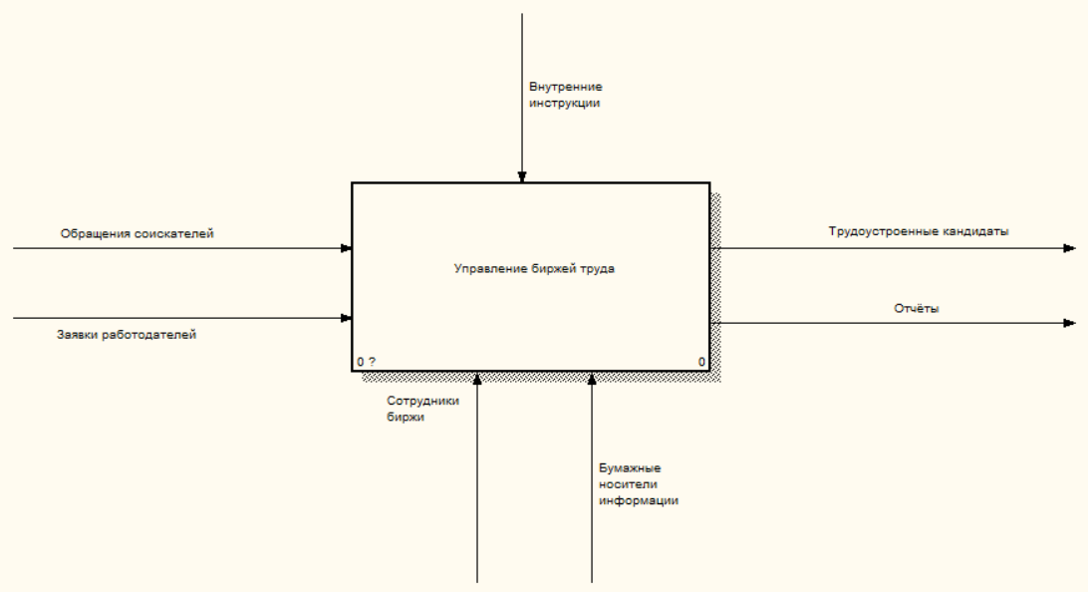
Рис. 1.3.1 Диаграмма IDEF0 as is (А-0)
На верхнем уровне модель As-Is представляет всю деятельность биржи труда как один блок А0 «Управление деятельностью биржи труда». Входом являются обращения соискателей и заявки работодателей; выходом - трудоустроенные кандидаты и отчёты. Управляющими воздействиями служат внутренние инструкции. Механизмами выступают сотрудники биржи, бумажные носители. Эта диаграмма (рис. 1.3.1) показывает, что все операции выполняются вручную или с использованием минимальных технических средств.
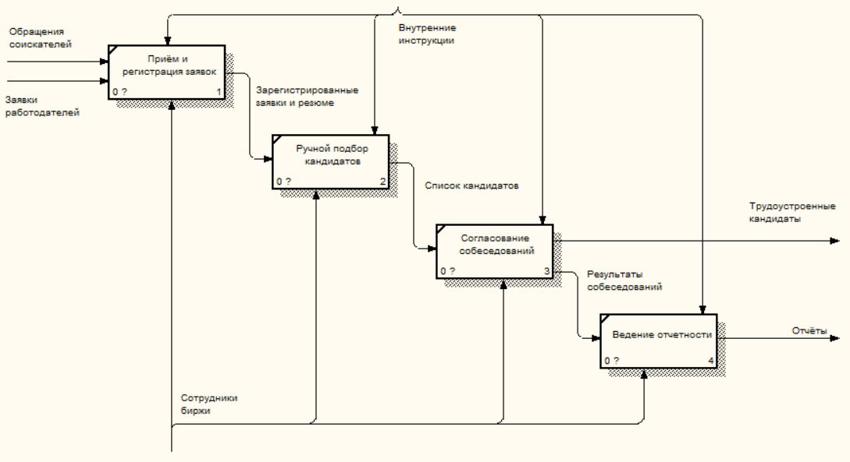
Рис. 1.3.2 Диаграмма IDEF0 as is (А0)
Декомпозиция блока А0 (рис. 1.3.2) раскрывает четыре последовательных процесса:
- А1 «Приём и регистрация заявок» - осуществляется сотрудниками вручную, с заполнением бумажных журналов. Вход - заявки от работодателей и обращения соискателей; выход - зарегистрированные заявки и резюме. Управление - инструкции; механизмы - сотрудник, телефон, бумажные носители.
- А2 «Ручной подбор кандидатов» - сотрудник просматривает папки с резюме, созванивается с потенциальными кандидатами. Вход - зарегистрированные заявки и резюме; выход - предварительный список кандидатов.
- А3 «Организация собеседований» - согласование времени и места по телефону, фиксация результатов на бумаге. Вход - список кандидатов; выход - результаты собеседований, трудоустроенные кандидаты.
- А4 «Ведение отчётности» - сотрудник вручную заполняет отчётные формы. Вход - результаты собеседований; выход - итоговые отчёты.
Все четыре блока находятся под управлением одних и тех же нормативных документов и используют одинаковые механизмы. Стрелки выходов последовательно передаются от А1 к А4.
2. Модель "To be" (Будущее состояние)
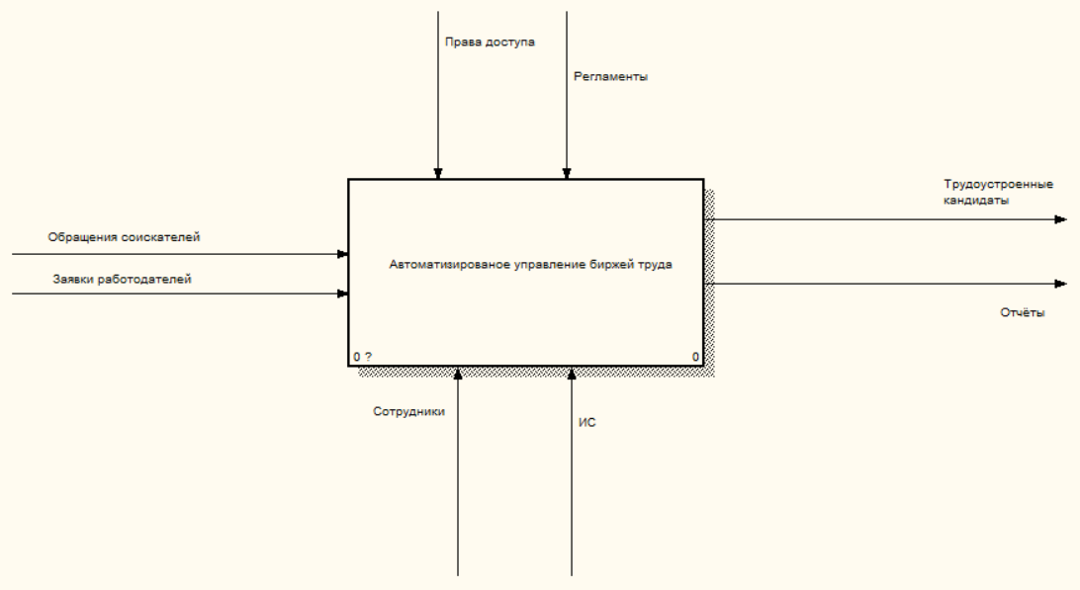
Рис. 1.3.3 Диаграмма IDEF0 to be (А-0)
Модель To-Be (рис. 1.3.3) также имеет единственный блок А0 «Автоматизированное управление биржей труда». Однако состав механизмов изменён: вместо разрозненных инструментов теперь используется информационная система «Биржа труда» на платформе 1С:Предприятие. Управление дополнено регламентами работы в системе и правами доступа пользователей. Входы и выходы остаются теми же, но качество и скорость обработки информации возрастают.
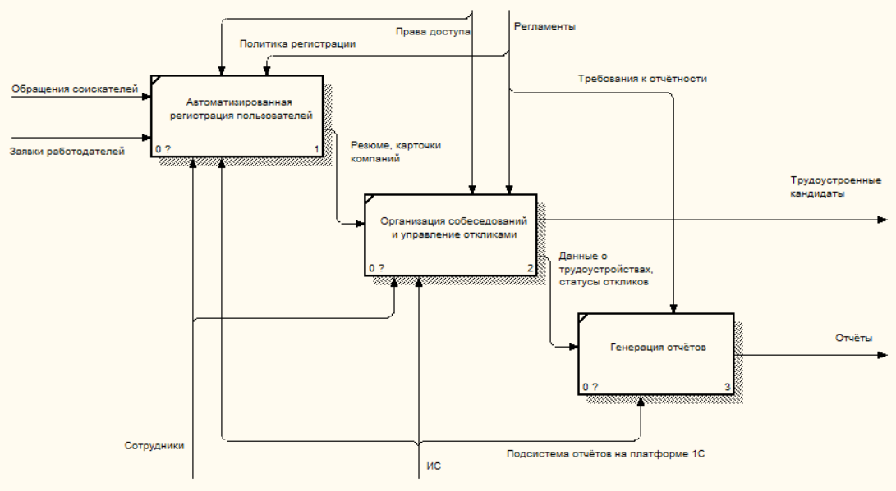

Рис. 1.3.4 Диаграмма IDEF0 to be (А0)
При построении модели To-Be (рис. 1.3.4) были переработаны бизнес-процессы с целью устранения ручных операций и сокращения длительности цикла трудоустройства. Декомпозиция включает три укрупнённых блока :
- А1 «Автоматизированная регистрация пользователей» - соискатели и работодатели самостоятельно заполняют анкеты в личном кабинете, сотрудник биржи осуществляет модерацию. Вход - заявки и обращения (онлайн или офлайн). Выход - учётные записи, резюме, карточки компаний. Управление -политика регистрации. Механизмы - сотрудник, ИС «Биржа труда».
- А2 «Организация собеседований и управление откликами» - Сотрудник биржи или работодатель просматривают список подходящих кандидатов (с помощью системы фильтрации), отслеживают статусы откликов. Вход - резюме, карточки компаний. Выход - Трудоустроенные кандидаты, Статусы откликов. Управление - права доступа и регламенты. Механизмы - сотрудник, ИС «Биржа труда».
- А3 «Генерация отчётов и аналитики» - по окончании циклов подбора и трудоустройства система автоматически формирует отчёты и интерактивные дашборды. Вход - данные о трудоустройствах, откликах. Выход - отчёты. Управление - требования к отчётности. Механизмы - подсистема отчётов на платформе 1С.

ГЛАВА 2. ПРОЕКТИРОВАНИЕ ТРЕБОВАНИЙ К ИНФОРМАЦИОННОЙ СИСТЕМЕ

2.1 Анализ диаграммы вариантов использования (Use Case)
Диаграмма вариантов использования (Use Case Diagram) - это графическое представление в UML (Unified Modeling Language), которое используется для моделирования функциональных требований системы. Она показывает взаимодействие между пользователями (акторами) и системой, а также основные функции (варианты использования), которые система должна выполнять.
Основные элементы диаграммы вариантов использования:
- Актеры (Actors):
Актеры представляют собой роли, которые взаимодействуют с системой. Это могут быть люди, другие системы или устройства.
Актеры изображаются в виде человечков (стилизованных фигур) и находятся за пределами системы.
Примеры актеров: Пользователь, Администратор.
- Варианты использования (Use Cases):
Варианты использования - это функции или задачи, которые система должна выполнять для достижения целей актеров.
Они изображаются в виде овалов внутри системы.
Примеры вариантов использования: "Оформить заказ", "Авторизоваться", "Оплатить товар".
- Система (System Boundary):
Система - это граница, внутри которой находятся варианты использования. Она обозначается прямоугольником, внутри которого располагаются овалы (варианты использования).
Название системы обычно указывается в верхней части прямоугольника.
- Связи (Relationships):
Связи показывают взаимодействие между акторами и вариантами использования.
Основные типы связей:
Ассоциация (Association): Линия, соединяющая актера с вариантом использования, показывает, что актер взаимодействует с системой для выполнения функции.
Включение (Include): показывает, что один вариант использования включает в себя другой. Например, "Оформить заказ" может включать "Выбрать товар".
Расширение (Extend): показывает, что один вариант использования может быть расширен за счет другого при определенных условиях. Например, "Оплатить товар" может быть расширен вариантом "Применить скидку".
Обобщение (Generalization): показывает, что один актер или вариант использования является более общей формой другого. Например, актер "Пользователь" может быть обобщением для "Зарегистрированный пользователь" и "Гость".
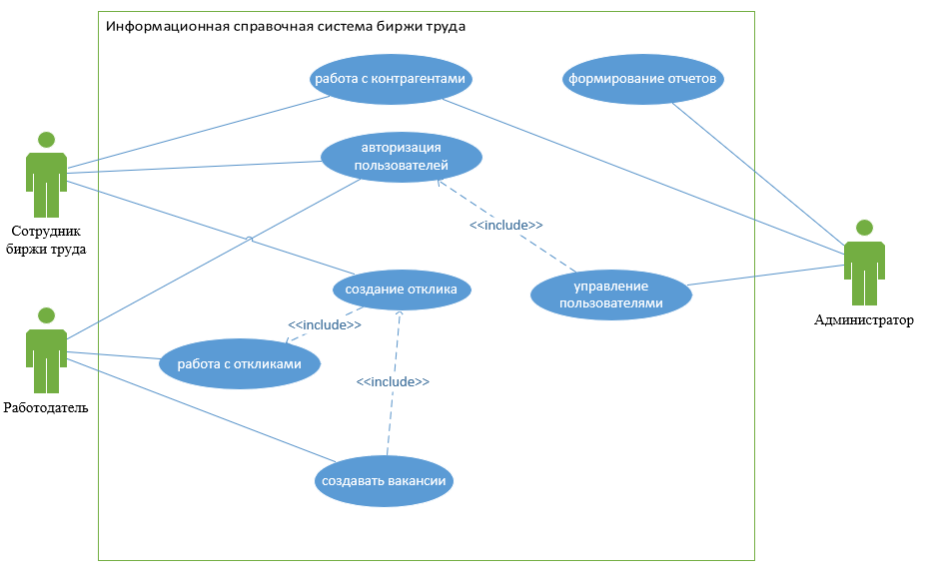
Рис. 2.1 Диаграмма вариантов использования (Use case)
На рисунке 2.1 показана диаграмма вариантов использования информационной системы Биржа труда. На диаграмме имеются 3 актера: Сотрудник биржи, Администратор, Работодатель. Также на диаграмме показаны действия, которые выполняет каждый актер.

2.2 Анализ диаграммы деятельности (Activity Diagram)
Анализ диаграммы деятельности (Activity Diagram) - это процесс изучения и интерпретации визуального представления последовательности действий, процессов или операций в системе. Диаграмма деятельности является частью языка моделирования UML (Unified Modeling Language) и используется для описания бизнес-процессов, workflows или алгоритмов выполнения задач.
Основные элементы диаграммы деятельности:
- Действия (Activities) - прямоугольники с закругленными углами, представляющие конкретные шаги или операции.
- Переходы (Transitions) - стрелки, указывающие на последовательность выполнения действий.
- Начало и конец (Start и End Nodes) - кружки или точки, обозначающие начало и завершение процесса.
- Условия (Decisions) - ромбы, которые используются для ветвления процесса на основе условий.
- Параллельные потоки (Fork и Join) - горизонтальные или вертикальные линии, разделяющие или объединяющие параллельные процессы.
- Объекты (Objects) - элементы, с которыми взаимодействуют действия.
- Потоки управления (Control Flow) и потоки объектов (Object Flow) - связи между действиями и объектами.
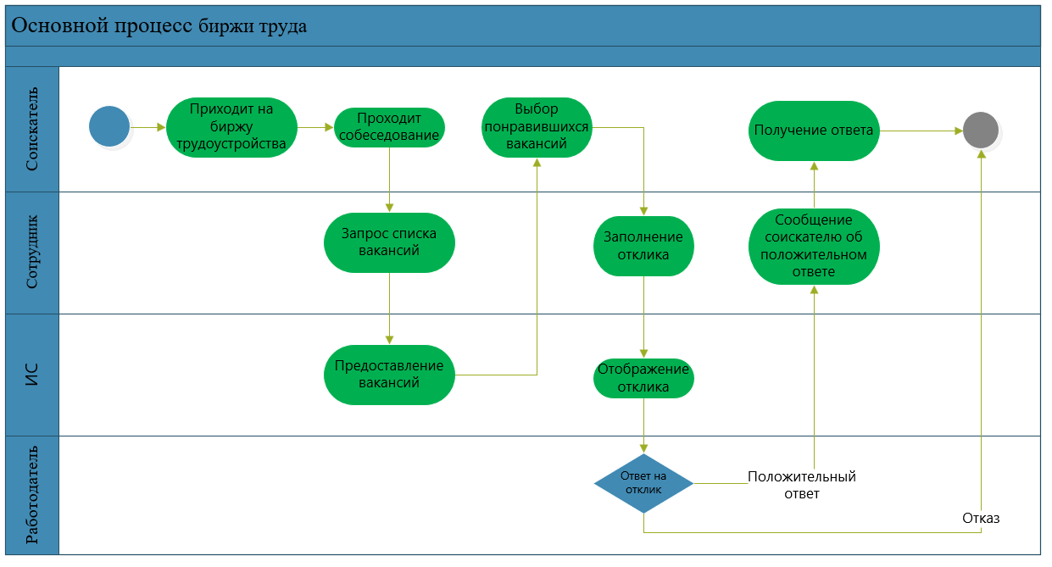
Рис. 2.2.1 Диаграмма деятельности (Activity)
На рисунке 2.2.1 показаны диаграммы деятельности информационной системы Биржа труда. На диаграммах показаны дорожки, эти дорожки имеют имя субъектов и объектов, на дорожке показана деятельность каждого субъекта и объекта, точнее их действия, которые они выполняют.

2.3 Анализ диаграммы последовательностей (Sequence Diagram)
Анализ диаграммы последовательностей (Sequence Diagram) - это процесс изучения и интерпретации визуального представления взаимодействия объектов или компонентов системы в рамках выполнения конкретного сценария. Диаграмма последовательностей является частью языка моделирования UML (Unified Modeling Language) и используется для описания динамического поведения системы, показывая, как объекты обмениваются сообщениями в определенной последовательности.
Основные элементы диаграммы последовательностей:
Объекты (Actors или Lifelines) - вертикальные линии, представляющие участников взаимодействия (объекты, компоненты или акторы).
Сообщения (Messages) - стрелки между линиями жизни, обозначающие передачу информации или вызов методов.
Активация (Activation Bars) - прямоугольники на линиях жизни, показывающие период активности объекта.
Условия (Conditions) - могут быть указаны в виде текстовых аннотаций для описания ветвлений.
Циклы (Loops) - обозначают повторяющиеся взаимодействия.
Создание и уничтожение объектов - специальные сообщения для создания (create) или удаления (destroy) объектов.
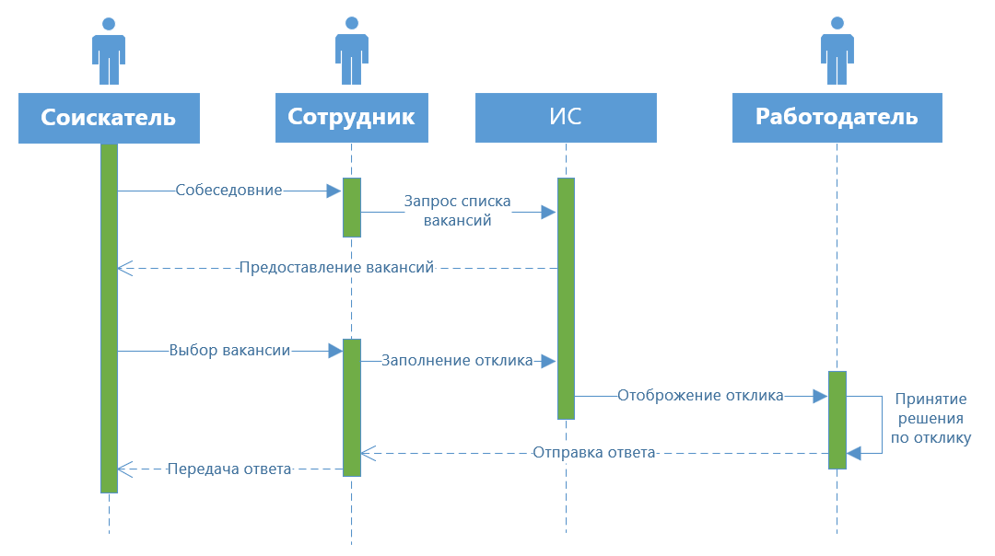
Рис. 2.3 Диаграмма последовательностей (Sequence)
На рисунке 2.3 показана диаграмма последовательностей информационной системы Биржа труда. Она показывает визуальное представление взаимодействия объектов или компонентов системы в рамках выполнения конкретного сценария.

2.4 Анализ диаграммы ER-диаграммы (Entity-Relationship Diagram)
Анализ ER-диаграммы (Entity-Relationship Diagram, диаграмма "сущность-связь") - это процесс изучения и интерпретации структуры базы данных, представленной в виде графической модели. ER-диаграмма используется для проектирования и визуализации структуры данных, включая сущности, их атрибуты и связи между ними. Это важный инструмент для понимания логической организации данных в системе.
Основные элементы ER-диаграммы:
Сущности (Entities):
Представляют объекты или концепции, которые имеют значение для системы (например, "Пользователь", "Заказ", "Товар").
Изображаются в виде прямоугольников.
Атрибуты (Attributes):
Характеристики сущностей (например, для сущности "Пользователь" атрибутами могут быть "Имя", "Email", "Пароль").
Изображаются в виде овалов, соединенных с сущностью.
Ключи (Keys):
Уникальные идентификаторы сущностей (например, "ID пользователя").
Подчеркиваются или выделяются особым образом.
Связи (Relationships):
Отношения между сущностями (например, "Пользователь делает Заказ").
Изображаются в виде ромбов, соединенных линиями с сущностями.
Кардинальность (Cardinality):
Определяет, сколько экземпляров одной сущности связано с экземплярами другой сущности (например, "один ко многим", "многие ко многим").
Обозначается на линиях связей (например, 1:1, 1:N, M:N).
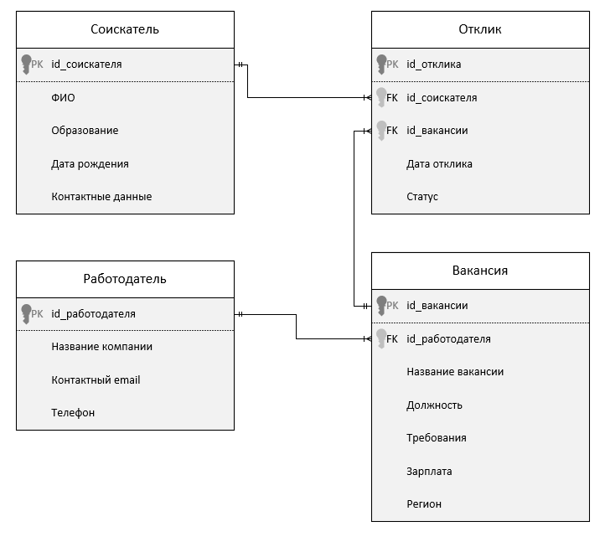
Рис. 2.4 ER-Diagram
На рисунке 2.4 показана ER диаграмма информационной системы «Биржа труда». Она показывает сущности и как они связаны между собой внутри. Сущностями являются: Вакансия, Работодатель, Отклик, Соискатель, Пользователь. Эти сущности обладают своими атрибутами.

2.5 Анализ диаграммы классов (Class Diagram)
Анализ диаграммы классов (Class Diagram) - это процесс изучения и интерпретации структуры объектно-ориентированной системы, представленной в виде графической модели. Диаграмма классов является частью языка моделирования UML (Unified Modeling Language) и используется для описания статической структуры системы, включая классы, их атрибуты, методы и отношения между ними. Это ключевой инструмент для проектирования и документирования объектно-ориентированных систем.
Основные элементы диаграммы классов:
- Классы (Classes):
Основные строительные блоки системы, представляющие объекты с общими характеристиками.
Состоят из трех частей:
Имя класса.
Атрибуты (переменные, поля).
Методы (функции, операции).
Атрибуты (Attributes):
Характеристики класса, описывающие его состояние (например, name, age, email).
Могут иметь тип данных и модификаторы доступа (+ для public, - для private, # для protected).
Методы (Methods):
Операции, которые может выполнять класс (например, calculateTotal(), saveToDatabase()).
Также могут иметь модификаторы доступа.
Отношения (Relationships):
Связи между классами, которые показывают, как они взаимодействуют. Основные типы:
Ассоциация (Association) - связь между классами (например, "Студент посещает Курс").
Агрегация (Aggregation) - слабая связь "часть-целое" (например, "Библиотека содержит Книги").
Композиция (Composition) - сильная связь "часть-целое" (например, "Дом содержит Комнаты").
Наследование (Inheritance) - связь "родитель-потомок".
Зависимость (Dependency) - временная связь, когда один класс использует другой.
Интерфейсы (Interfaces):
Абстрактные классы или интерфейсы, определяющие набор методов, которые должны быть реализованы другими классами.
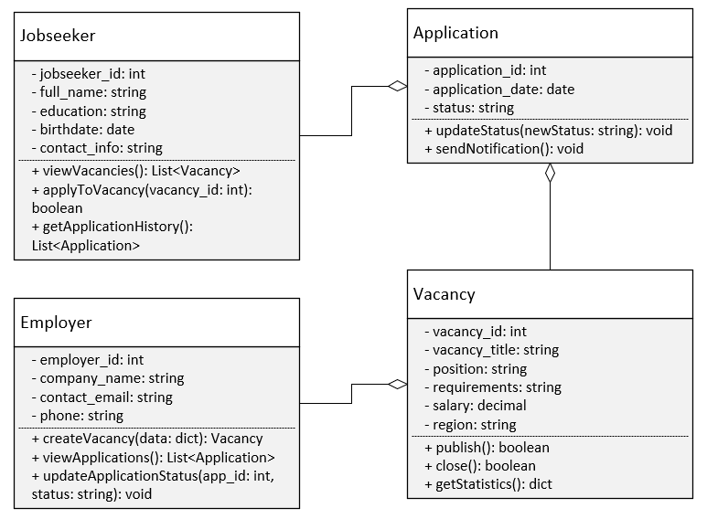
Рис. 2.5.1 Диаграмма классов (Class Diagram)
На рисунке 2.5.1 показана диаграмма классов информационной системы “Биржа труда”. Она показывает классы и как они связаны между собой внутри. Классами являются: Работодатель, Вакансия, Отклик, Соискатель. Эти классы обладают своими атрибутами и методами.

ГЛАВА 3. РАЗРАБОТКА ПРОТОТИПА ИНФОРМАЦИОННОЙ СИСТЕМЫ

3.1 Разработка требований к дизайну информационной системы
Данный раздел посвящен разработке требований к пользовательскому интерфейсу и дизайну информационной системы (ИС) для автоматизации деятельности биржи труда. Требования сформулированы с учетом целевой платформы внедрения - «1С:Предприятие 8», что предполагает соблюдение её интерфейсных стандартов, использование встроенных механизмов для обеспечения высокой производительности, интеграционной способности и удобства работы конечных пользователей - сотрудников биржи, соискателей и работодателей.
Интерфейс в контексте информационной системы определяется как совокупность программных и визуальных средств, обеспечивающих взаимодействие между пользователем и системой (человек-машина), а также между различными модулями и внешними сервисами. Его основное назначение - обеспечить эффективное, интуитивно понятное и безошибочное управление бизнес-процессами содействия занятости: регистрацией пользователей, ведением вакансий и резюме, автоматизацией подбора персонала и генерацией отчетности.
Специфика интерфейса на платформе «1С:Предприятие 8»
Проектирование дизайна ИС для биржи труда на платформе «1С» должно учитывать её характерные особенности, направленные на поддержку операционной деятельности:
- Стандартизация внешнего вида и навигации. Платформа предоставляет единые шаблоны оформления (главное меню, панель инструментов, окна списков и форм, панель навигации). Следование этим стандартам сокращает время обучения персонала, обеспечивает последовательность взаимодействия и позволяет пользователям легко адаптироваться при переходе между разделами системы (например, от раздела «Вакансии» к разделу «Отклики»).
- Ориентация на бизнес-логику и простоту. Интерфейс должен быть максимально понятным и минимизировать количество действий для выполнения типовых операций (размещение вакансии, отклик на вакансию, формирование приглашения). Акцент делается на ясное отображение связей между объектами (например, связь резюме соискателя с откликом на вакансию).
- Мощные инструменты поиска, отбора и анализа данных. Учитывая значительный объём информации о соискателях и вакансиях, критически важна развитая система фильтрации, группировки и быстрого поиска по множеству атрибутов (профессия, опыт, зарплата, образование, регион). Интерфейс должен позволять мгновенно строить динамические выборки и сравнивать позиции.
- Гибкость и кастомизация под бизнес-процессы. Платформа «1С» позволяет адаптировать интерфейс под специфику биржи труда: создавать специализированные формы для сотрудника службы занятости (с расширенными правами), упрощенные личные кабинеты для соискателей и работодателей, а также настраивать состав реквизитов и команд в зависимости от роли пользователя (администратор, менеджер, соискатель, работодатель).
- Поддержка интеграции со смежными системами. Для биржи труда важна интеграция с государственными порталами занятости, системами налоговой службы и другими внешними информационными системами. Интерфейс «1С» должен обеспечивать удобные механизмы для настройки и контроля таких интеграций: окна обмена данными, журналы синхронизации.
- Эффективная работа с большими объёмами данных. Система должна быть оптимизирована для работы с обширной базой соискателей, вакансий и откликов. Интерфейсные механизмы (постраничная загрузка, динамическое обновление, отложенный расчёт) обязаны обеспечивать отзывчивость даже при значительной нагрузке.
- Мультипользовательский режим и совместная работа. Интерфейс должен корректно работать в условиях одновременного доступа множества пользователей: сотрудников биржи, соискателей, работодателей. Предусматриваются визуальные индикаторы блокировок данных для предотвращения конфликтов редактирования (например, при одновременной правке одной вакансии несколькими сотрудниками).
Требования к ключевым компонентам и формам системы
- Карточка соискателя.
Форма должна содержать персональные данные, контактную информацию, желаемую должность, опыт работы, образование, профессиональные навыки, ожидаемый уровень заработной платы. Обязательно наличие блока с историей откликов и статусами рассмотрения.
- Карточка вакансии.
Поля: наименование должности, требования к кандидату, условия работы, заработная плата, график, адрес. Реализована возможность привязки к работодателю и отслеживания статуса вакансии (открыта, закрыта, на модерации). Форма должна отображать список откликнувшихся соискателей с возможностью перехода в их карточки.
- Модуль подбора и сопоставления (автоматическое рекомендации).
Интерфейс для автоматического сопоставления требований вакансии и навыков соискателя. Визуальное отображение процента совпадения с возможностью ручной корректировки. Формирование списка приглашённых на собеседование.
- Форма «Отклик».
Должна обеспечивать связь между конкретным соискателем и вакансией с фиксацией даты, статуса (новый, просмотрен, приглашён, отклонён), комментариев сотрудника биржи. Реализована возможность массовой рассылки приглашений.
- Модуль отчётности и аналитики.
Стандартные и настраиваемые отчёты: количество открытых вакансий; количество зарегистрированных соискателей; отчёты по работодателям (активность, закрытые вакансии).
Требования по совместимости и реализации на платформе «1С»
Все компоненты системы должны быть реализованы с использованием встроенных средств конфигурирования и встроенного языка платформы «1С:Предприятие 8».
Формы, отчёты и алгоритмы должны создаваться на основе стандартных объектов платформы (справочники, документы, регистры), что обеспечивает унифицированную поддержку, обновляемость и возможность доработки штатными средствами.
Архитектура базы данных должна обеспечивать линейную масштабируемость при росте числа пользователей (соискателей, работодателей) и количества обрабатываемых заявок.
Разработанные требования к дизайну и интерфейсу информационной системы обеспечивают создание удобного, эффективного и адаптируемого инструмента для автоматизации деятельности биржи труда. Учёт специфики платформы «1С» позволит достичь высокой производительности, снизить операционные издержки, минимизировать ошибки за счёт автоматизации подбора и повысить общую эффективность содействия занятости населения.

3.2 Разработка формы «Авторизация»
Форма авторизации представляет собой интерфейсный компонент, предназначенный для идентификации и аутентификации пользователей при доступе к информационной системе «Биржа труда». Являясь критически важным элементом системы безопасности, она обеспечивает первоначальную проверку подлинности предоставленных учетных данных (логина и пароля) перед предоставлением доступа к функционалу и данным системы.
Цель формы авторизации:
- Обеспечение контролируемого и безопасного входа пользователей в систему (сотрудников биржи, соискателей, работодателей).
- Инициализация процедуры проверки прав доступа пользователя в соответствии с назначенными ему ролями и привилегиями (администратор, сотрудник биржи, соискатель, работодатель).
- Создание первого барьера для предотвращения несанкционированного доступа к персональным данным, вакансиям, резюме и отчётам.
Структура и элементы формы
Форма включает обязательные элементы управления:
- Поле для ввода логина (идентификатора пользователя).
- Поле для ввода пароля (с отображением вводимых символов в скрытом виде, например, точками или звёздочками).
- Кнопка «Войти» для отправки данных на проверку.
Для повышения удобства использования и информированности пользователя форма может дополнительно содержать:
- Текстовые метки-подсказки (например, «Имя пользователя», «Пароль»).
- Механизм валидации вводимых данных на стороне клиента (проверка на пустые поля, минимальную длину пароля).
- Функцию запоминания логина для последующих сеансов работы (опционально, с учётом политики безопасности).
- Ссылку или кнопку «Восстановление пароля» для инициации процедуры сброса утраченного пароля.
- Логотип организации или наименование системы («Информационная система "Биржа труда"») для визуальной идентификации.
Логика работы формы
При успешной проверке учётных данных форма закрывается, и управление передаётся главному окну (рабочему столу) информационной системы. В зависимости от роли пользователя система открывает соответствующий интерфейс:
- Администратор - полный доступ ко всем разделам.
- Сотрудник биржи - доступ к модулям откликов, вакансий, формирования отчётов.
- Соискатель - доступ к личному кабинету с резюме, откликам и приглашениям.
- Работодатель - доступ к личному кабинету с вакансиями, откликами и статистикой.
В случае неверного ввода логина или пароля пользователю отображается чёткое сообщение об ошибке с предложением повторить попытку, без уточнения, какое именно поле введено некорректно (логин или пароль), что повышает защиту от подбора учётных данных.
Основные функции
- Приём идентификационных данных от пользователя.
- Передача этих данных на сервер (или в кластер серверов «1С») для проведения процедуры аутентификации.
- Обработка и отображение результата, полученного от сервера авторизации (успех/неудача).
- Перенаправление пользователя на главную форму системы при успешной аутентификации с учётом его роли.
- Повторный показ формы авторизации с сообщением об ошибке в случае неудачи.
Дополнительный функционал (опционально)
- Запоминание логина предыдущего успешного входа (без сохранения пароля) для ускорения работы на личных устройствах.
- Реализация механизма блокировки учётной записи или введения задержки после превышения заданного лимита неудачных попыток входа (например, 5 попыток) для защиты от перебора паролей (Brute-force attack).
- Предоставление ссылки на форму регистрации нового пользователя - для соискателей и работодателей, которые могут самостоятельно создать учётную запись (с последующей модерацией сотрудником биржи).
Требования к безопасности
При разработке формы авторизации для системы на платформе «1С:Предприятие 8» должны быть соблюдены следующие ключевые требования безопасности:
- Шифрование и безопасное хранение паролей: Ввод пароля должен осуществляться в скрытом режиме. Хранение хэшей паролей в базе данных должно использовать криптостойкие механизмы, предоставляемые платформой «1С».
- Ограничение количества попыток входа: Необходимо реализовать политику, при которой несколько последовательных неудачных попыток входа (например, 5) приводят к временной блокировке учётной записи (на 15-30 минут) или требованию ввода дополнительной проверки (например, капчи). Это препятствует автоматизированным атакам.
- Использование защищённых протоколов передачи данных: Передача учётных данных между клиентским приложением и сервером должна осуществляться исключительно по защищённому протоколу (HTTPS/TLS) для предотвращения перехвата информации, особенно если система развёрнута в сети Интернет для доступа соискателей и работодателей.
- Аудит и мониторинг событий безопасности: Система должна регистрировать в журнале безопасности все попытки входа (успешные и неуспешные) с указанием времени, IP-адреса и имени пользователя. Должна быть реализована возможность оповещения администратора о подозрительной активности (множественные неудачные попытки).
- Политика управления паролями: Система должна обеспечивать поддержку корпоративной политики безопасности, включающей требования к сложности пароля (длина не менее 8 символов, использование прописных и строчных букв, цифр и специальных символов) и обязательной периодической смене пароля (например, каждые 90 дней для сотрудников биржи).
Этапы разработки формы авторизации
- Проектирование интерфейса: Создание макета формы с расположением всех необходимых элементов управления в соответствии с корпоративным стилем и принципами юзабилити. Учитывается, что форма должна быть одинаково удобна для работы с ПК в офисе биржи и для удалённых пользователей (соискателей, работодателей).
- Настройка клиентской валидации: Реализация проверки корректности заполнения полей непосредственно в форме перед отправкой данных на сервер (проверка на пустоту, минимальную длину).
- Разработка серверной логики аутентификации: Программирование механизма взаимодействия формы с подсистемой авторизации «1С» для проверки логина и пароля, определения ролей и прав пользователя, а также загрузки соответствующих интерфейсных модулей.
- Написание обработчиков событий: Разработка кода для обработки действий пользователя (нажатие кнопки «Войти», обработка нажатия клавиши Enter, обработка кнопки «Отмена», переход на форму регистрации).
- Комплексное тестирование: Проведение тестирования с использованием валидных и невалидных данных, проверка работы при ограничении попыток, тестирование восстановления пароля и других сценариев.
- Внедрение механизмов защиты: Интеграция и настройка дополнительных средств безопасности: шифрование, политики паролей, ведение журнала аудита.
Пример реализации формы (прототип)
На рисунке 3.2.1 представлен внешний вид формы авторизации.
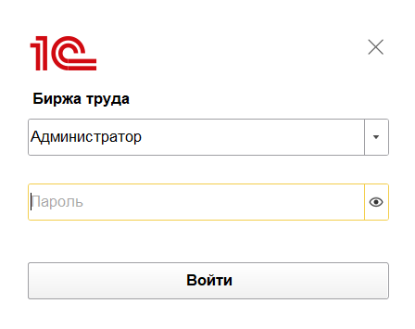
Рис. 3.2.1 Форма авторизации
Разработка формы авторизации является важным этапом, который требует баланса между строгими требованиями информационной безопасности, удобством для конечного пользователя и эффективностью работы. Корректно реализованная форма служит надёжной основой для защиты персональных данных соискателей, информации о работодателях и конфиденциальных отчётов биржи труда.

3.3 Разработка справочника «Вакансии»
Справочник «Вакансии» предназначен для ведения полного учёта предложений о работе, поступающих от работодателей, а также для управления вакансиями, создаваемыми сотрудниками биржи труда. Данный справочник является центральным элементом системы, обеспечивающим хранение, поиск, фильтрацию и актуализацию информации о свободных рабочих местах. Он критически важен для работы отдела трудоустройства, подбора персонала и взаимодействия с соискателями.
Основные функциональные требования включают следующие возможности:
- Просмотр всего перечня вакансий в структурированном виде (по категориям, работодателям, уровню зарплаты).
- Добавление новых вакансий - как от зарегистрированных работодателей, так и сотрудниками биржи в ручном режиме.
- Редактирование существующих вакансий (обновление требований, зарплаты).
- Аналитика: формирование отчётов.
Интерфейс справочника должен соответствовать современным стандартам юзабилити, обеспечивая быстрое и точное взаимодействие сотрудников биржи, работодателей и (в режиме просмотра) соискателей с базой вакансий.
Главная страница справочника отображает иерархический список вакансий с возможностью группировки по работодателям, категориям деятельности или региону. Карточка каждой вакансии включает следующие реквизиты:
- Наименование вакансии (обязательное поле).
- Работодатель (ссылка на справочник «Работодатели»).
- Наименование должности (обязательное поле).
- Требования к соискателю: образование, опыт работы, профессиональные навыки (текстовое поле).
- Регион работы (обязательное поле).
- Заработная плата: оклад (от/до).
Пользователь имеет возможность фильтрации списка по следующим параметрам: по названию/ключевым словам, по работодателю.
Разграничение прав доступа к справочнику «Вакансии»
На справочник «Вакансии» действуют следующие права в соответствии с ролевой моделью системы:
- Администратор - полный доступ к справочнику: создание, редактирование, удаление любых вакансий, управление статусами, модерация.
- Сотрудник биржи - создание и редактирование вакансий (по запросу работодателя или по собственной инициативе), изменение статусов, закрытие вакансий, просмотр всех вакансий без ограничений.
- Работодатель (через личный кабинет) - создание, редактирование и закрытие только своих вакансий. Доступ к форме ограничен просмотром и управлением собственными публикациями.
- Соискатель (гость/авторизованный) - только просмотр опубликованных вакансий, возможность отклика. Редактирование запрещено.
Этапы разработки справочника «Вакансии» на платформе 1С:Предприятие
- Создание объекта метаданных «Справочник.Вакансии».
В конфигураторе добавляется новый справочник с именем «Вакансии». На вкладке «Данные» задаются основные реквизиты (наименование, работодатель, требования, зарплата и т.д.).
- Разработка формы элемента (карточки вакансии).
Создаётся форма для ввода и редактирования вакансии с размещением всех реквизитов по группам: «Общая информация», «Требования к соискателю», «Зарплата». Используются элементы ввода: поля, переключатели, ссылки на другие справочники (Работодатели).
- Разработка программной логики.
Реализуются следующие бизнес-правила:
  - При публикации вакансии проверяется заполнение обязательных полей (наименование, работодатель, зарплата).
  - Для сотрудника биржи и администратора реализована возможность копирования вакансии для быстрого создания похожих предложений.
- Интеграция с подсистемой отчётности.
Создаются отчёты на основе данных справочника «Вакансии.
- Тестирование и настройка прав.
Проводится тестирование функционала от имени разных ролей (администратор, сотрудник биржи, работодатель, соискатель). Убеждаемся, что работодатель не может редактировать чужие вакансии, а соискатель не может изменять данные. Настраиваются роли и профили групп доступа в конфигураторе.
Результат разработки
На рисунках 3.3.1 - 3.3.4 представлены этапы создания справочника «Вакансии» в конфигураторе, добавление реквизитов, настройка формы элемента и итоговый вид окна со списком вакансий.
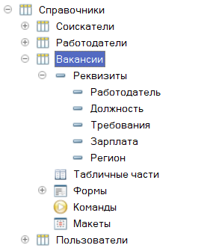
Рис. 3.3.1 Создание справочника «Вакансии»
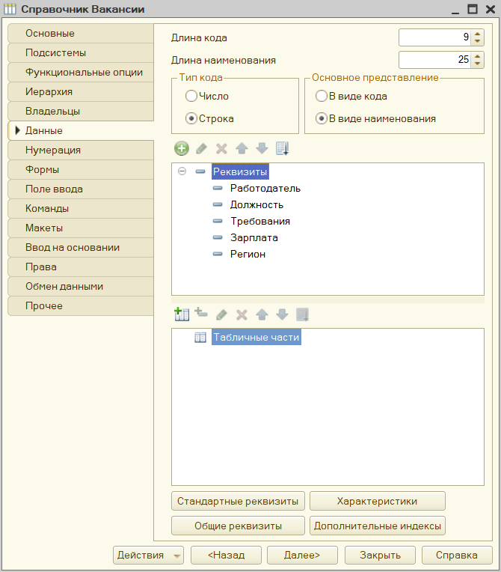
Рис. 3.3.2 Добавление реквизитов в справочник «Вакансии»
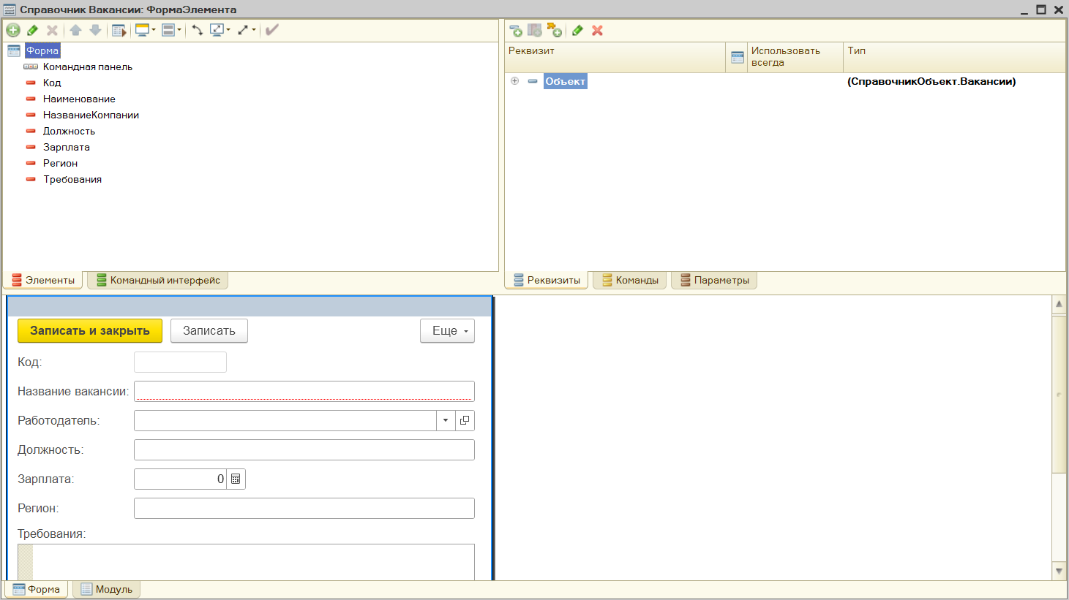
Рис. 3.3.3 Форма справочника «Вакансии»
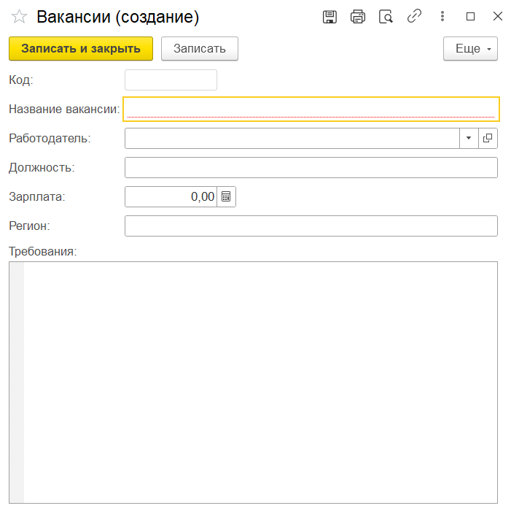
Рис. 3.3.4 Окно «Вакансии»
Таким образом, справочник «Вакансии» становится ключевым инструментом учёта и управления предложениями о работе в информационной системе «Биржа труда». Благодаря гибким настройкам, разграничению прав и интеграции с модулями откликов и отчётности, форма позволяет автоматизировать процессы размещения вакансий, что повышает эффективность работы биржи и качество трудоустройства соискателей.

3.4 Разработка справочника «Соискатели»
Справочник «Соискатели» предназначен для ведения централизованного учёта физических лиц, обратившихся в биржу труда с целью поиска работы. Данный справочник является ключевым элементом системы, обеспечивающим хранение, актуализацию и быстрый доступ к персональным данным, профессиональным навыкам, истории обращений и откликов каждого зарегистрированного соискателя. Он необходим для эффективной работы сотрудников биржи и формирования отчётности по категориям граждан.
Основные функциональные требования включают следующие возможности:
- Просмотр полного списка соискателей в структурированном виде (профессиональной области, образованию, желаемому уровню дохода).
- Добавление нового соискателя - как при самостоятельной регистрации через личный кабинет, так и сотрудником биржи в ручном режиме (например, при очном обращении).
- Редактирование существующих записей (обновление контактных данных, опыта работы, навыков, статуса поиска).
- Поиск и фильтрация по ключевым параметрам: ФИО, желаемая должность, профессиональные навыки, опыт работы, регион проживания, ожидаемая заработная плата.
- Привязка к модулю «Отклики» - возможность просмотра всех откликов конкретного соискателя с указанием вакансий и статусов рассмотрения.
Интерфейс справочника должен обеспечивать удобный ввод большого объёма информации и быстрый доступ к наиболее востребованным функциям.
Главная страница справочника
Справочник «Соискатели» включает следующие реквизиты (обязательные поля отмечены звёздочкой):
- Фамилия, имя, отчество* (основное представление).
- Дата рождения*.
- Контактная информация: телефон, адрес электронной почты.
- Образование: уровень (среднее, среднее профессиональное, высшее).
- Опыт работы (табличная часть): период, наименование организации, должность, должностные обязанности.
- Профессиональные навыки (текстовое поле или структурированный список через справочник «Навыки»).
- Желаемая должность.
- Ожидаемый уровень заработной платы (сумма, валюта).
- График работы (полный день, частичная занятость, удалённая работа).
- Статус соискателя: «активный поиск», «рассматриваю предложения», «трудоустроен», «неактивен».
Разграничение прав доступа к справочнику «Соискатели»
В соответствии с ролевой моделью системы, на справочник «Соискатели» действуют следующие права:
- Администратор - полный доступ: создание, редактирование, удаление любых записей, изменение статусов, экспорт/импорт данных, настройка полей справочника.
- Сотрудник биржи - создание и редактирование карточек соискателей, изменение статусов поиска, добавление примечаний, просмотр всей истории откликов. Удаление записей может быть ограничено (например, только перевод в архив).
- Соискатель (через личный кабинет) - доступ только к собственной карточке: просмотр, редактирование своих данных (кроме поля статуса, который меняется сотрудником биржи или автоматически при трудоустройстве). Соискатель не имеет доступа к списку других соискателей.
- Работодатель - только просмотр ограниченного набора полей (анонимизированный профиль) при автоматическом подборе кандидатов, если соискатель дал согласие на рассылку. Прямое редактирование запрещено.
Этапы разработки справочника «Соискатели» на платформе 1С:Предприятие
- Создание объекта метаданных «Справочник.Соискатели»
В конфигураторе добавляется новый справочник с именем «Соискатели». На вкладке «Данные» задаются основные реквизиты (ФИО, дата рождения, контактная информация и т.д.).
- Разработка формы элемента (карточки соискателя)
Создаётся форма для ввода и редактирования данных соискателя. Поля группируются на закладках:
  - «Общая информация» (ФИО, дата рождения, контактные данные).
  - «Образование и карьера» (уровень образования, профессиональные навыки).
  - «Профессиональные ожидания» (желаемая должность, зарплата, график).
  - «Статус и примечания» (статус, внутренние комментарии).
- Интеграция отчётности
Создаются отчёты на основе данных справочника:
  - «Количество соискателей по статусам» (активные, трудоустроенные и т.д.).
  - «Средний возраст соискателей по профессиям».
- Тестирование и настройка прав
Проводится тестирование функционала от имени разных ролей: администратор, сотрудник биржи, соискатель, работодатель. Проверяется, что соискатель видит и редактирует только свою карточку, сотрудник биржи может создавать новых соискателей и изменять статусы, а работодатель не имеет доступа к персональным данным без согласия. Настраиваются роли и профили групп доступа в конфигураторе.
Результат разработки
На рисунках 3.4.1 - 3.4.2 представлены этапы создания справочника «Соискатели» в конфигураторе, добавление реквизитов и табличных частей, настройка формы элемента и итоговый вид окна со списком соискателей.
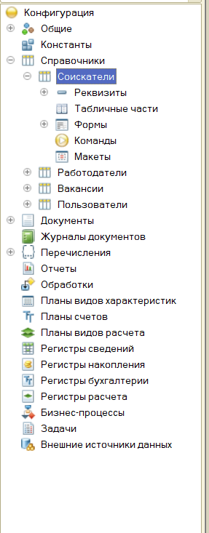
Рис. 3.4.1 Создание справочника «Соискатели»
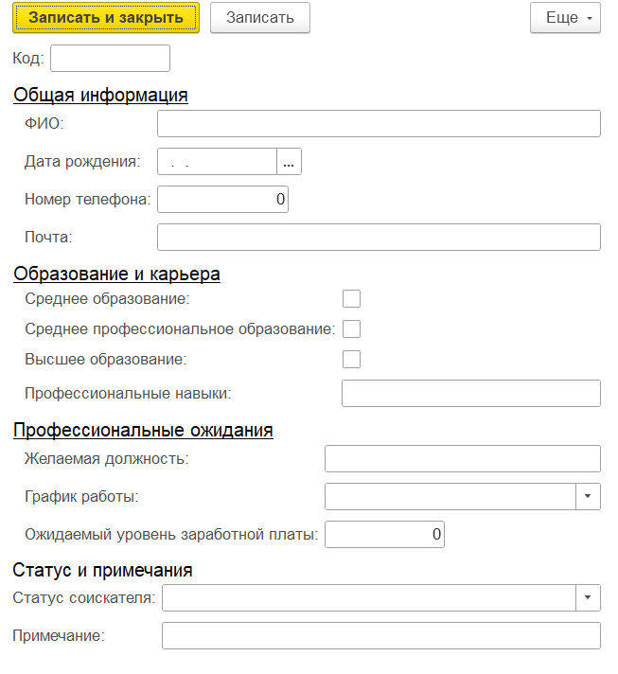
Рис. 3.4.2 Форма элемента справочника «Соискатели» (карточка)
Таким образом, справочник «Соискатели» становится фундаментальным компонентом информационной системы «Биржа труда», обеспечивающим полный и достоверный учёт граждан, ищущих работу. Благодаря гибкой настройке реквизитов, строгому разграничению прав доступа и интеграции с отчётностью, форма позволяет автоматизировать процессы регистрации, актуализации резюме, что напрямую повышает качество и скорость трудоустройства.

3.5 Разработка справочника «Работодатели»
Справочник «Работодатели» предназначен для ведения учёта организаций и индивидуальных предпринимателей, взаимодействующих с биржей труда с целью размещения вакансий и подбора персонала. Данный справочник является неотъемлемой частью информационной системы, обеспечивающей хранение полных реквизитов компаний, контактной информации, а также связь с размещёнными вакансиями и поступившими откликами. Корректное ведение справочника работодателей критически важно для автоматизации процессов модерации вакансий, формирования отчётности по заказчикам
Основные функциональные требования включают следующие возможности:
- Просмотр списка всех работодателей.
- Добавление нового работодателя - сотрудником биржи при заключении договора.
- Редактирование существующих записей (изменение реквизитов, контактов, статуса партнёра).
- Возможность приостановки работы с работодателем (например, при нарушении условий сотрудничества).
Интерфейс справочника должен обеспечивать быстрый доступ к списку активных вакансий работодателя, а также к отчёту по вакансиям.
Главная страница справочника
Справочник «Работодатели» отображается в виде плоского списка. Каждая карточка работодателя включает следующие реквизиты (обязательные поля отмечены звёздочкой):
- Полное наименование организации* (или ФИО для ИП).
- ИНН / КПП* (уникальный идентификатор).
- ОГРН / ОГРНИП.
- Юридический адрес.
- Контактное лицо* (ФИО ответственного).
- Телефон, почта*.
- Форма собственности (ООО, АО, ИП, бюджетное учреждение и т.п.).
- Статус работодателя: «активный», «приостановлен».
- Примечания сотрудника биржи (внутренняя информация о договорённостях, особых условиях).
Разграничение прав доступа к справочнику «Работодатели»
В соответствии с ролевой моделью системы, на справочник «Работодатели» действуют следующие права:
- Администратор - полный доступ: создание, редактирование, удаление любых записей, изменение статусов, просмотр всех вакансий и откликов по работодателю.
- Сотрудник биржи - создание и редактирование карточек работодателей, изменение статуса, добавление примечаний.
- Работодатель (через личный кабинет) - доступ только к собственной карточке: просмотр своих реквизитов, редактирование контактной информации, изменение пароля. Работодатель не может редактировать ИНН или юридический адрес без подтверждения сотрудником биржи. Также работодатель видит перечень своих вакансий и отклики на них.
- Соискатель - доступ к публичной части карточки работодателя. Прямой доступ к справочнику «Работодатели» у соискателя отсутствует.
Этапы разработки справочника «Работодатели» на платформе 1С:Предприятие
- Создание объекта метаданных «Справочник.Работодатели»
В конфигураторе добавляется новый справочник с именем «Работодатели». На вкладке «Данные» задаются основные реквизиты: наименование (полное), ИНН, юридический адрес, контактное лицо, телефон, почта, статус, ИНН и т.д. ИНН рекомендуется сделать уникальным для исключения дублей.
- Разработка формы элемента (карточки работодателя)
Создаётся форма для ввода и редактирования данных. Поля группируются на закладках:
  - «Основные сведения» (полное наименование, ИНН, ОГРН).
  - «Адреса и контакты» (юридический адрес, телефон, почта, контактное лицо).
  - «Информация о деятельности» (форма собственности, статус, рейтинг, дата регистрации).
  - «Примечания» (внутренние комментарии сотрудников).
- Разработка программной логики
Реализуются следующие бизнес-правила:
  - При изменении ИНН проверяется уникальность (вывод предупреждения о дубле).
  - Реализована автоматическая проверка формата почты и телефона.
- Тестирование и настройка прав
Проводится тестирование функционала от имени разных ролей: администратор, сотрудник биржи, работодатель, соискатель. Проверяется, что работодатель видит только свою карточку и может редактировать только разрешённые поля (например, телефон, почта, но не ИНН). Настраиваются роли и профили групп доступа в конфигураторе.
Результат разработки
На рисунках 3.5.1 - 3.5.4 представлены этапы создания справочника «Работодатели» в конфигураторе, добавление реквизитов, настройка формы элемента и итоговый вид окна со списком работодателей.
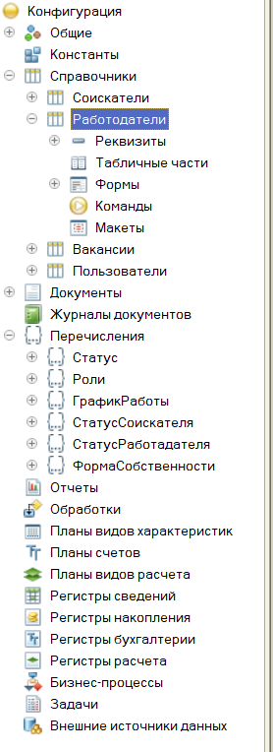
Рис. 3.5.1 Создание справочника «Работодатели»
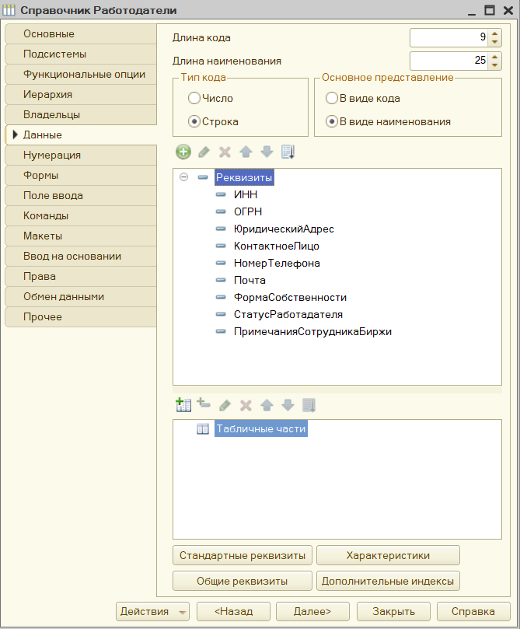
Рис. 3.5.2 Добавление реквизитов в справочник «Работодатели»
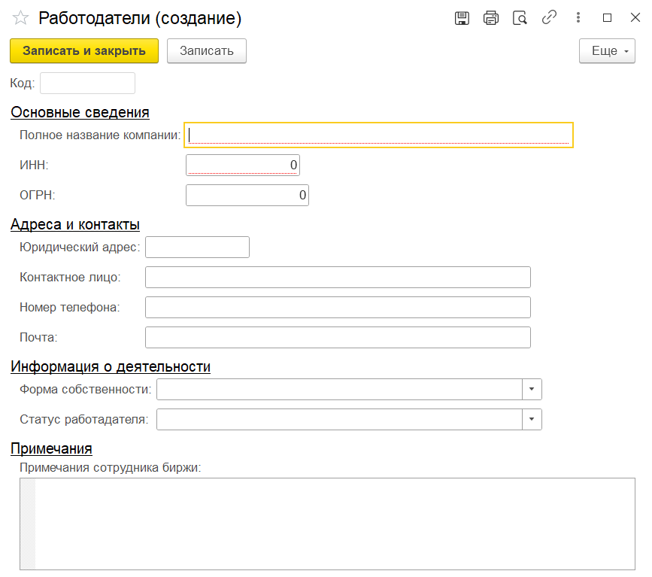
Рис. 3.5.3 Форма элемента справочника «Работодатели» (карточка организации)
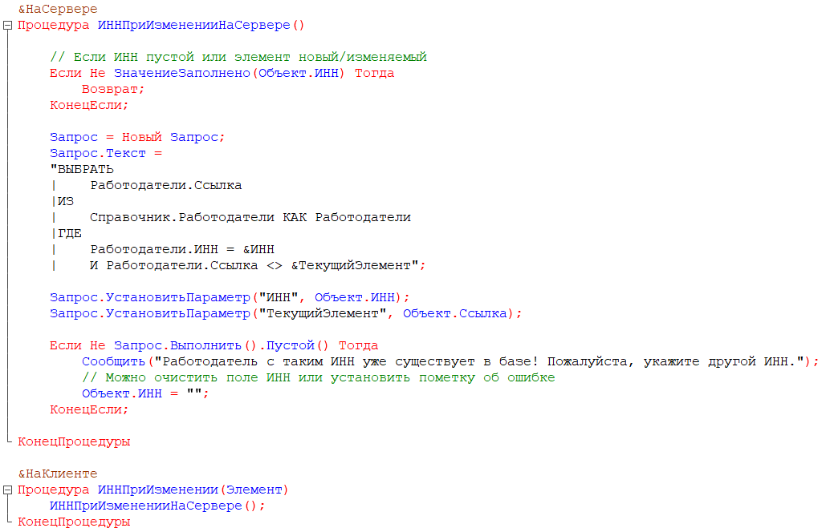
Рис. 3.5.4 Добавление программной логики проверки ИНН
Для полноценной работы документа перейдем в модуль справочника и впишем код для его работы:

&НаСервере
Процедура ПередЗаписью(Отказ, РежимЗаписи, РежимПроведения)
// 1. ПРОВЕРКА УНИКАЛЬНОСТИ ИНН
Если Не ЭтоГруппа И ЗначениеЗаполнено(ЭтотОбъект.ИНН) Тогда

Запрос = Новый Запрос;
Запрос.Текст =
"ВЫБРАТЬ
| Работодатели.Ссылка КАК Ссылка
|ИЗ
| Справочник.Работодатели КАК Работодатели
|ГДЕ
| Работодатели.ИНН = &ИНН
| И Работодатели.Ссылка <> &ТекущийЭлемент";

Запрос.УстановитьПараметр("ИНН", ЭтотОбъект.ИНН);
Запрос.УстановитьПараметр("ТекущийЭлемент", ЭтотОбъект.Ссылка);

Результат = Запрос.Выполнить();

Если Не Результат.Пустой() Тогда
Отказ = Истина;
Сообщить("Ошибка! Работодатель с ИНН " + ЭтотОбъект.ИНН + " уже существует.");
Возврат; // Прерываем выполнение, чтобы не проверять дальше
КонецЕсли;

КонецЕсли;

// 2. ПРОВЕРКА ФОРМАТА EMAIL (собственная функция)
Если Не ЭтоГруппа И ЗначениеЗаполнено(ЭтотОбъект.Почта) Тогда
Если НЕ ПроверитьEmail(ЭтотОбъект.Почта) Тогда
Отказ = Истина;
Сообщить("Ошибка! Некорректный адрес электронной почты: " + ЭтотОбъект.Почта);
Возврат;
КонецЕсли;
КонецЕсли;

// 3. ПРОВЕРКА ФОРМАТА ТЕЛЕФОНА
Если Не ЭтоГруппа И ЗначениеЗаполнено(ЭтотОбъект.НомерТелефона) Тогда
Если НЕ ПроверитьТелефон(ЭтотОбъект.НомерТелефона) Тогда
Отказ = Истина;
Сообщить("Ошибка! Некорректный номер телефона: " + ЭтотОбъект.НомерТелефона + ". Введите номер в международном формате (только цифры и +).");
Возврат;
КонецЕсли;
КонецЕсли;

КонецПроцедуры

// ФУНКЦИЯ ПРОВЕРКИ EMAIL
&НаСервере
Функция ПроверитьEmail(Знач Адрес)

Если СтрЧислоВхождений(Адрес, "@") <> 1 Тогда
Возврат Ложь;
КонецЕсли;

ПозицияСобаки = Найти(Адрес, "@");
ЛокальнаяЧасть = Лев(Адрес, ПозицияСобаки - 1);
Домен = Сред(Адрес, ПозицияСобаки + 1);

Если ПустаяСтрока(ЛокальнаяЧасть) ИЛИ ПустаяСтрока(Домен) Тогда
Возврат Ложь;
КонецЕсли;
Если СтрДлина(ЛокальнаяЧасть) > 64 ИЛИ СтрДлина(Домен) > 255 Тогда
Возврат Ложь;
КонецЕсли;

Если Найти(Домен, ".") = 0 Тогда
Возврат Ложь;
КонецЕсли;

Если Лев(ЛокальнаяЧасть, 1) = "." ИЛИ Прав(ЛокальнаяЧасть, 1) = "." Тогда
Возврат Ложь;
КонецЕсли;
Если Лев(Домен, 1) = "." ИЛИ Прав(Домен, 1) = "." Тогда
Возврат Ложь;
КонецЕсли;

Если Найти(Адрес, "..") > 0 Тогда
Возврат Ложь;
КонецЕсли;

РазрешенныеСимволы = "абвгдеёжзийклмнопрстуфхцчшщъыьэюяАБВГДЕЁЖЗИЙКЛМНОПРСТУФХЦЧШЩЪЫЬЭЮЯabcdefghijklmnopqrstuvwxyzABCDEFGHIJKLMNOPQRSTUVWXYZ0123456789!#$%&'*+-/=?^_`{|}~.@";
Для Индекс = 1 По СтрДлина(Адрес) Цикл
Символ = Сред(Адрес, Индекс, 1);
Если СтрНайти(РазрешенныеСимволы, Символ) = 0 Тогда
Возврат Ложь;
КонецЕсли;
КонецЦикла;

Возврат Истина;
КонецФункции
// ФУНКЦИЯ ПРОВЕРКИ ТЕЛЕФОНА (очистка от лишних символов, проверка длины)
&НаСервере
Функция ПроверитьТелефон(Знач Номер)

// Удаляем все символы, кроме цифр и "+" в начале
ОчищенныйНомер = "";
Для Индекс = 1 По СтрДлина(Номер) Цикл
Символ = Сред(Номер, Индекс, 1);
Если (Символ >= "0" И Символ <= "9") ИЛИ (Символ = "+" И Индекс = 1) Тогда
ОчищенныйНомер = ОчищенныйНомер + Символ;
КонецЕсли;
КонецЦикла;

// Проверяем длину: от 11 до 12 цифр (с учётом +)
ДлинаЦифр = СтрДлина(ОчищенныйНомер);
Если ОчищенныйНомер = "" Тогда
Возврат Ложь;
КонецЕсли;

// Если номер начинается с "+", то длина должна быть 12 символов
// Если без "+", то 11 цифр
Если Лев(ОчищенныйНомер, 1) = "+" Тогда
Возврат (ДлинаЦифр = 12);
Иначе
Возврат (ДлинаЦифр = 11);
КонецЕсли;

КонецФункции

Данный код делает автоматическую проверку формата почты, номера телефона и уникальность ИНН.

Таким образом, справочник «Работодатели» является ключевым элементом учёта заказчиков кадровых услуг в информационной системе «Биржа труда». Он обеспечивает юридически корректное хранение данных о компаниях, удобную навигацию по их вакансиям и откликам. Строгое разграничение прав доступа гарантирует, что конфиденциальные данные не будут изменены несанкционированно.

3.6 Разработка документа «Отклики»
Документ «Отклики» предназначен для фиксации факта обращения соискателя на конкретную вакансию, а также для управления процессом рассмотрения заявки работодателем или сотрудником биржи труда. В отличие от справочников, документ отражает событие (отклик) и имеет временную привязку, статусную модель и возможность проведения, что позволяет отслеживать полный цикл взаимодействия между соискателем и вакансией – от подачи заявки до трудоустройства или отказа.
Основные функциональные требования
Форма документа «Отклики» должна обеспечивать следующие возможности:
- создание нового отклика соискателем (через личный кабинет) или сотрудником биржи (при очном обращении);
- автоматическая привязка к справочникам «Соискатели» и «Вакансии»;
- указание даты отклика (по умолчанию – текущая дата);
- выбор статуса рассмотрения: «Создан», «На Рассмотрении», «Принят», «Отказ»;
- возможность добавления комментария сотрудника биржи (например, причина отказа, результаты собеседования);
- запрет повторного отклика одного соискателя на одну и ту же вакансию;
Структура документа
Документ «Отклики» содержит следующие реквизиты (обязательные поля отмечены звёздочкой):
- Номер* – автоматически генерируется системой.
- Дата* – дата создания отклика.
- Соискатель* – ссылка на справочник «Соискатели» (обязательно).
- Вакансия* – ссылка на справочник «Вакансии» (обязательно).
- Статус* – перечисление возможных состояний отклика (по умолчанию «Новый»).
- Комментарий – текстовое поле для заметок сотрудника биржи.
Разграничение прав доступа к документу «Отклики»
В соответствии с ролевой моделью системы на документ «Отклики» действуют следующие права:
- Администратор – полный доступ: создание, редактирование, удаление любых откликов, изменение статусов, просмотр всех комментариев.
- Сотрудник биржи – создание откликов (в том числе по телефону или при личном визите), изменение статусов любых откликов, добавление комментариев.
- Соискатель – создание отклика только на свои резюме (через форму вакансии), просмотр списка своих откликов, возможность отменить отклик, если он ещё не рассмотрен. Соискатель не может изменять статус.
- Работодатель – просмотр откликов на свои вакансии с возможностью изменения статуса.
Этапы разработки документа «Отклики» на платформе 1С:Предприятие
- Создание объекта метаданных «Документ.Отклики»
В конфигураторе добавляется новый документ с именем «Отклики». На вкладке «Данные» задаются основные реквизиты: дата отклика, номер, соискатель, вакансия, статус, комментарий. Статус реализуется через предопределённое перечисление «СтатусыОткликов».
- Разработка формы документа
Создаётся форма для ввода и редактирования отклика. Поля группируются на закладках:
  - «Основное» (дата, соискатель, вакансия, статус).
  - «Комментарий» (многострочное текстовое поле).
- Разработка программной логики
Реализуются следующие бизнес-правила:
  - Запрет повторного отклика – при попытке создать отклик с уже существующей парой «Соискатель–Вакансия» система выдаёт сообщение об ошибке (см. код ниже).
  - Автоматическое обновление даты изменения статуса при записи, если статус был изменён.
  - Проведение документа – при проведении фиксируется факт отклика в регистре сведений для последующих отчётов.
- Тестирование и настройка прав
Проводится тестирование сценариев: соискатель создаёт отклик, сотрудник биржи меняет статус, работодатель просматривает отклики на свои вакансии. Настраиваются роли и профили групп доступа в конфигураторе.
Пример реализации программной логики
В модуле документа добавляется процедура перед записью, проверяющая уникальность пары «Соискатель–Вакансия» (запрет повторного отклика):

&НаСервере
Процедура ПередЗаписью(Отказ, РежимЗаписи, РежимПроведения)

// 1. ПРОВЕРКА ПОВТОРНОГО ОТКЛИКА
Если Не ЭтоНовый() Или РежимЗаписи = РежимЗаписиДокумента.Проведение Тогда
Возврат;
КонецЕсли;

Запрос = Новый Запрос;
Запрос.Текст =
"ВЫБРАТЬ
| Отклики.Ссылка
|ИЗ
| Документ.Отклики КАК Отклики
|ГДЕ
| Отклики.Соискатель = &Соискатель
| И Отклики.Вакансия = &Вакансия
| И Отклики.Ссылка <> &ТекущийДокумент";

Запрос.УстановитьПараметр("Соискатель", Соискатель);
Запрос.УстановитьПараметр("Вакансия", Вакансия);
Запрос.УстановитьПараметр("ТекущийДокумент", Ссылка);

Результат = Запрос.Выполнить();
Если Не Результат.Пустой() Тогда
Отказ = Истина;
Сообщить("Ошибка! Соискатель уже откликался на данную вакансию.");
КонецЕсли;

КонецПроцедуры
Результат разработки
На рисунках 3.6.1 – 3.6.3 представлены этапы создания документа «Отклики» в конфигураторе, добавление реквизитов и итоговый вид формы документа.
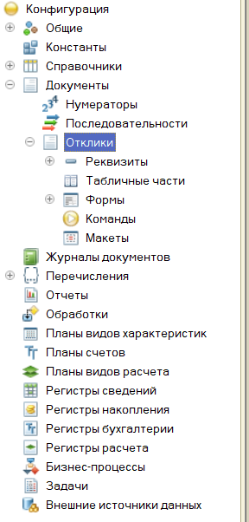
Рис. 3.6.1 Создание документа «Отклики» в дереве метаданных
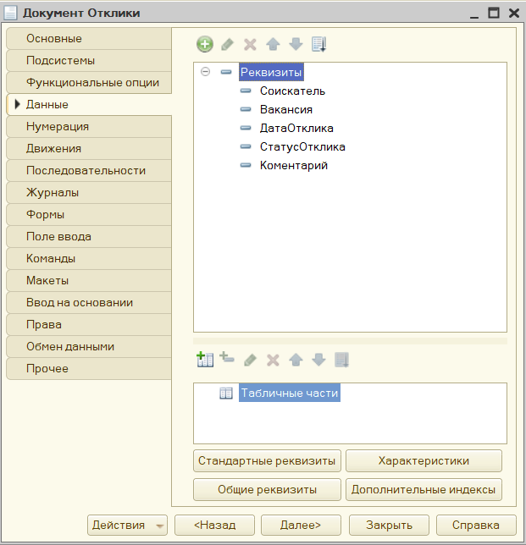
Рис. 3.6.2 Реквизиты документа «Отклики»
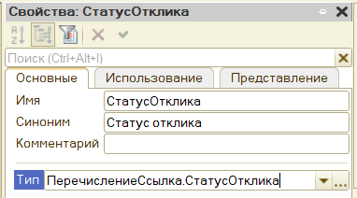
Рис. 3.6.3 Настройка перечисления статусов
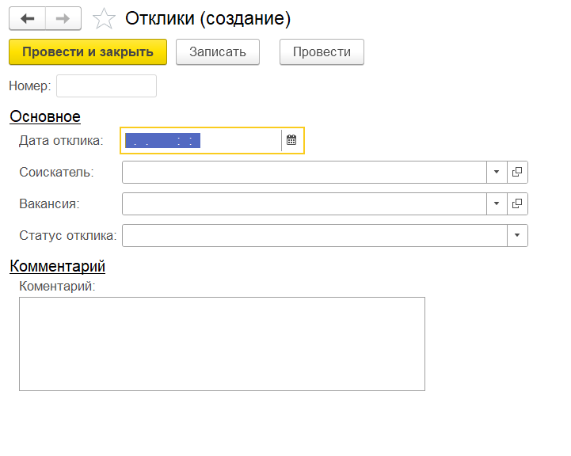
Рис. 3.6.3 Форма документа «Отклики» (режим ввода нового отклика)
Таким образом, документ «Отклики» является центральным звеном в автоматизации процесса трудоустройства. Он обеспечивает юридически значимую фиксацию факта обращения соискателя, позволяет в реальном времени отслеживать статус рассмотрения заявки и даёт основу для построения аналитических отчётов по эффективности работы биржи труда. Благодаря строгому разграничению прав доступа и встроенным проверкам исключаются дублирование откликов и несанкционированное изменение статусов.

3.7 Разработка формы «Отчёты»
Форма «Отчёты» в информационной системе «Биржа труда» предназначена для формирования аналитических и статистических сводок на основе данных, накопленных в справочниках («Вакансии», «Соискатели», «Работодатели») и документах («Отклики»). Данная подсистема обеспечивает руководство биржи, сотрудников и внешних пользователей (при наличии прав) наглядной информацией о ключевых показателях деятельности: количестве открытых вакансий, востребованных профессиях, эффективности трудоустройства, загруженности сотрудников и др.
Основные функциональные требования
Форма «Отчёты» должна обеспечивать:
- Вывод списка доступных пользователю отчётов в зависимости от его роли.
- Выбор параметров отчёта (период, работодатель, статус вакансии, регион и т.д.).
- Сохранение настроек отчёта (например, избранные фильтры).
- Возможность построения «дашборда» (сводной панели) с ключевыми метриками.
Перечень разрабатываемых отчётов
На основе анализа потребностей биржи труда были выделены следующие отчёты:
- Отчёт по вакансиям
  - Количество активных / закрытых вакансий.
  - Вакансии в разрезе работодателей.
- Отчёт по соискателям
  - Количество зарегистрированных соискателей по статусам.
- Отчёт по работодателям
  - Список работодателей по статусу, по форме собственности.
Разграничение прав доступа к отчётам
- Администратор – доступ ко всем отчётам, настройка прав на отчёты, формирование любых сводок.
- Сотрудник биржи – доступ к отчётам по вакансиям, откликам, соискателям (без персональных данных, если требуется анонимизация) и сводному отчёту.
- Работодатель – доступ только к отчётам по своим вакансиям и откликам на них (без персональных данных соискателей, только статистика).
- Соискатель – доступ только к отчёту о своих откликах (история статусов) и, возможно, к обезличенной статистике по рынку труда (при публичной версии).
Этапы разработки отчётов на платформе 1С:Предприятие
- Создание объектов метаданных «Отчёт»
В конфигураторе для каждого отчёта создаётся новый объект «Отчёт». Например, «Отчёт.Вакансии». На вкладке «Основные» задаётся имя и синоним.
- Настройка схемы компоновки данных (СКД)
  - Указываются наборы данных – запросы к таблицам базы (справочники, документы, регистры).
  - Настраиваются поля отчёта, ресурсы (например, количество откликов).
  - Задаются параметры отчёта (работодатель, статус) и доступные пользователю отборы.
- Тестирование и настройка прав
Проверяется корректность запросов, быстродействие при больших объёмах данных и прав доступа.
- Пример реализации: форма списка отчётов и вызов отчёта
Результат разработки
На рисунках 3.7.1 – 3.7.4 представлены итоговые формы отчётов
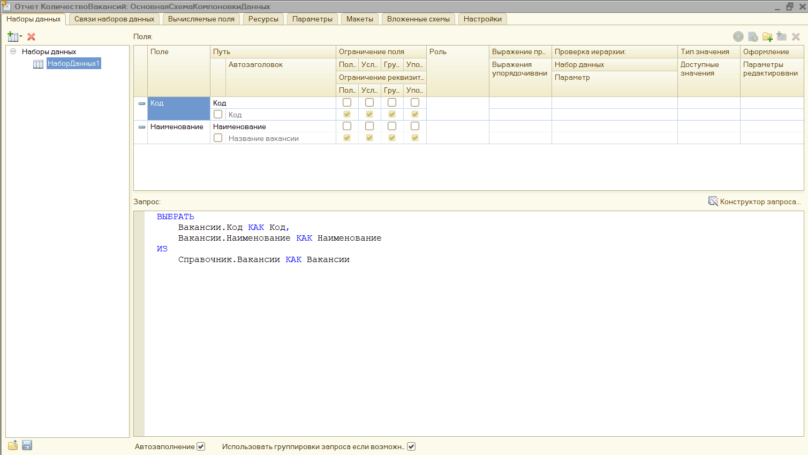
Рис. 3.7.1 Отчёт по вакансиям
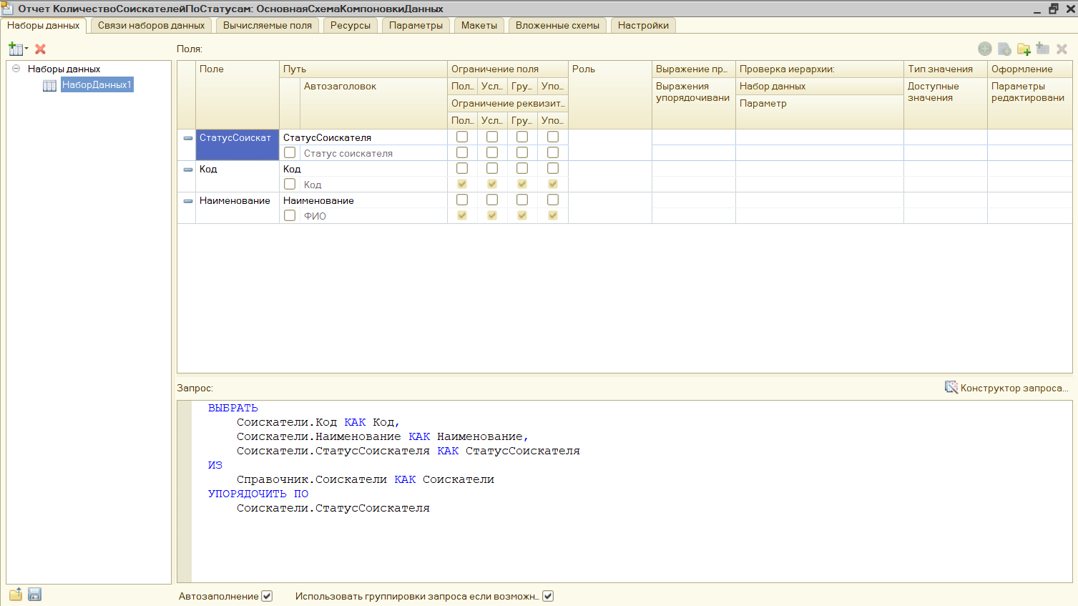
Рис. 3.7.2 Отчёт по соискателям
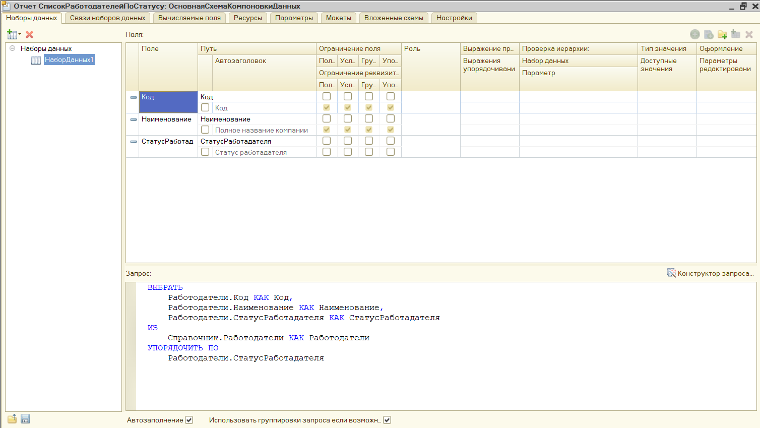
Рис. 3.7.3 3. Отчёт по работодателям по статусу
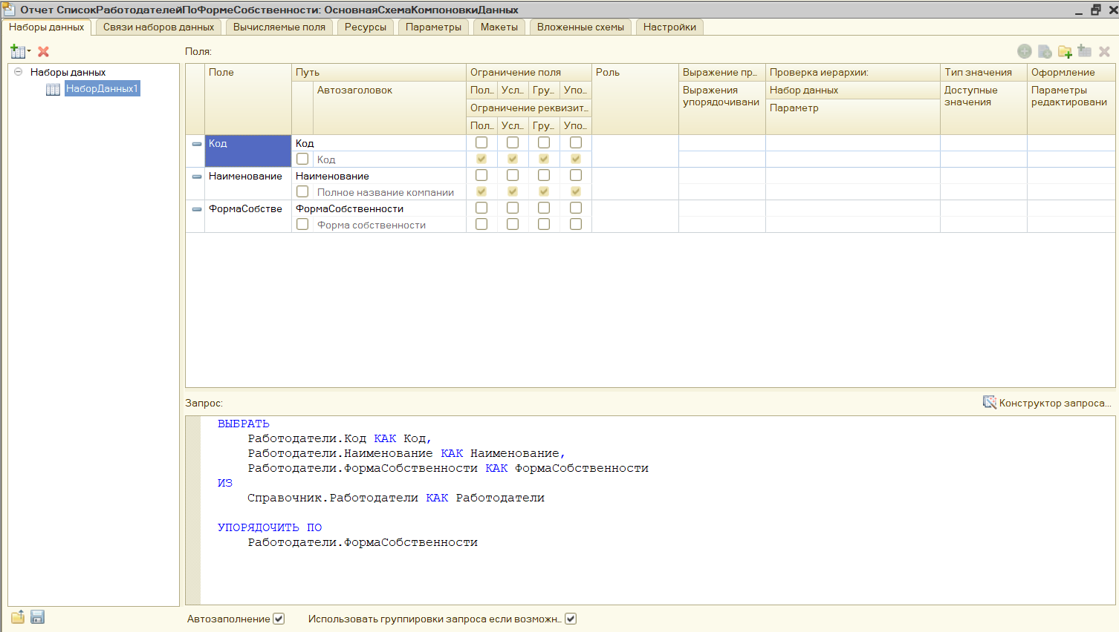
Рис. 3.7.4 Отчёт по работодателям по форме собственности
Разработанный модуль отчётности обеспечивает руководство биржи труда и сотрудников оперативной аналитической информацией, необходимой для контроля ключевых показателей деятельности и принятия управленческих решений. Использование системы компоновки данных платформы «1С:Предприятие». Внедрение подсистемы отчётов завершает автоматизацию основных бизнес-процессов биржи труда и повышает прозрачность её работы.

ЗАКЛЮЧЕНИЕ
В результате выполнения дипломного проекта была разработана информационная система «Биржа труда» на платформе «1С:Предприятие», предназначенная для автоматизации процессов поиска работы и подбора персонала. Реализованная система обеспечивает эффективное взаимодействие между соискателями, работодателями и сотрудниками биржи труда, упрощая размещение вакансий, обработку откликов, ведение учёта пользователей и формирование аналитической отчётности.
В ходе выполнения проекта были решены следующие задачи:
- Проведён анализ предметной области, выявлены основные бизнес-процессы биржи труда и проблемы, решаемые автоматизацией – ручная обработка большого объёма информации, неэффективный учёт вакансий и резюме, задержки при подборе персонала.
- Разработано техническое задание, определяющее назначение системы, категории пользователей (администратор, сотрудник биржи, соискатель, работодатель), функциональные и нефункциональные требования (надёжность, безопасность, совместимость).
- Выполнено моделирование бизнес-процессов в нотации IDEF0 (модели «As-Is» и «To-Be»), что позволило наглядно представить текущие недостатки ручного учёта и преимущества внедрения автоматизированной системы.
- Спроектирована архитектура системы с использованием диаграмм UML: вариантов использования, деятельности, последовательностей, ER-диаграммы и диаграммы классов. Разработанные модели отражают структуру данных, функциональные сценарии и ролевое разграничение доступа.
- Реализован прототип информационной системы на платформе «1С:Предприятие 8», включающий:
  - форму авторизации с механизмами проверки учётных данных, ограничением числа попыток и разграничением прав доступа;
  - справочник «Вакансии» для учёта предложений о работе с возможностью фильтрации и привязки к работодателям;
  - справочник «Соискатели» для централизованного хранения персональных данных, профессиональных навыков и истории обращений;
  - справочник «Работодатели» с проверкой уникальности ИНН, форматов email и телефона;
  - документ «Отклики», фиксирующий факт обращения соискателя на вакансию и управляющий статусной моделью («Новый», «На рассмотрении», «Принят», «Отказ»);
  - форму «Отчёты», обеспечивающую формирование аналитических сводок по вакансиям, соискателям и работодателям с использованием системы компоновки данных.
Разработанная система соответствует предъявленным требованиям: она обеспечивает дружественный интерфейс, ролевое разграничение доступа, проверку корректности вводимых данных, защиту от дублирования откликов и возможность масштабирования. Использование платформы «1С:Предприятие» гарантирует надёжность, совместимость с операционными системами Windows и возможность дальнейшего расширения функционала.
Внедрение информационной системы «Биржа труда» позволит снизить временные затраты на обработку заявок, минимизировать ошибки, связанные с человеческим фактором, повысить качество подбора персонала и обеспечить прозрачность деятельности биржи труда. Перспективными направлениями дальнейшего развития являются интеграция с государственными порталами занятости, внедрение автоматического сопоставления вакансий и резюме на основе алгоритмов машинного обучения, а также разработка мобильного приложения для соискателей и работодателей.
Куер код

СПИСОК ИСПОЛЬЗОВАННОЙ ЛИТЕРАТУРЫ
- Диаграмма вариантов использования (Use case) [Электронный ресурс] https://nationalteam.worldskills.ru/skills/proektirovanie-use-case-diagrammy-opredelenie-funktsionalnykh-vozmozhnostey-sistemy/
- Диаграмма классов (Class diagram) [Электронный ресурс]
https://nationalteam.worldskills.ru/skills/proektirovanie-diagrammy-klassov-uml-class-diagram/
- Диаграмма ER-модель [Электронный ресурс] https://nationalteam.worldskills.ru/skills/proektirovanie-er-diagrammy/
- Диаграмма последовательностей (Sequence diagram) [Электронный ресурс] https://nationalteam.worldskills.ru/skills/proektirovanie-diagrammy-posledovatelnosti-uml-sequence-diagram/
- Диаграмма деятельности (Activity diagram) [Электронный ресурс] https://nationalteam.worldskills.ru/skills/proektirovanie-diagrammy-deyatelnosti-uml-activity-diagram/
- Хрусталёва Е.Ю. «Практика программирования в 1С:Предприятии 8».
- Онлайн курсы «1С: Предприятие 8.3» [Электронный ресурс] https://uc1.1c.ru/type/all/?status=last_schedule&type=online
- Учебное пособие. Программирование в «1С: Предприятие 8» [Электронный ресурс] https://урок.рф/library/uchebnoe_posobie_programmirovanie_1s_predpriyatie_121011.html
- Синтаксис | Язык 1С:Элемент [Электронный ресурс] https://1cmycloud.com/console/help/lang/docs/topics/basic-syntax/

